# Analyse

Denne analyse er ikke bygget op omkring den grundlæggende definition af atrieflimren, altså at atrieflimren viser sig ved små fluktuationer på baselinen. Analysen er i stedet bygget op omkring informationen at amplituden i et bestemt frekvensområde, vil være forhøjet, hvis der er mulighed for atrieflimren.

Analysen af EKG’et består grundlæggende af tre for-løkker.

Før analysen kan gå i gang, kræver det dog at den aktuelle EKG-sekvens bliver lavet om til et Furier-transformeret komplekst array. Her skal der bruges et bibliotek som indeholder metoder, som gør at der kan bruges komplekst matematik i softwaren. Dette sker ved hjælp af en metode fra biblioteket alglibnet2.

Herefter indeholder det komplekse array vektor-koordinator, som repræsenterer amplituden for alle frekvenser i signalet. I den første for-løkke, findes længden for alle vektorer en for en, og indsættes i listen amplitude.

Da det er bevist, at atrieflimren viser sig ved forhøjet signalamplitude i frekvensspekteret 300 Hz til 400 Hz, er det der, softwaren skal tjekke om amplituden ligger over tærsklen. Før selve amplitudetærsklen kan vurderes, kræves det dog at pladserne matchende frekvensspekteret, findes. Måden de er fundet, er gjort rede for, i afsnittet omkring testprogrammet.

I den næste løkke, bliver de pladser tilsvarende det valgte frekvensspektrum, lagt over i en liste for sig. Dette sker fordi analysen kun er interesseret i de amplituder som ligger i frekvensspektrummet, og det ville derfor være unødvendigt at kigge på samtlige 3600 amplituder, som er at finde i amplitude listen. Derfor ligges de udvalgte pladser i amplitudelisten over i endnu en liste, som indeholder de endelige amplitude-resultater for frekvensspektrummet i det aktuelle EKG.

Endeligt bliver der i den sidste for-løkke vurderet hvorvidt om amplituden i frekvensspekteret er højere end den valgte tærskel.

Det skal nævnes, at denne analyse ikke passer på alle signaler. Dette er der to grunde til. Den ene er, at atrieflimren kan forme et signal på mange forskellige måder. Det vil derfor være svært at lave en analyse, som vil kunne dække over alle signaler. Den anden ting er, at alle mennesker er forskellige. Vores hjerterytmer kan have forskellige baselines, og vil derfor ligge forskelligt spændingsmæssigt.

# Testprogram

Den essentielle i analysen, er amplitudetærskelen. For at kunne vurdere tærsklen, kræver det, at man har værdier for både et rask og et sygt EKG, og ud fra dette vurderer hvornår et signal har så betydelige ændringer i dets amplitude, at der kan være tale om atrieflimren. Til dette har gruppen valgt at skrive et testprogram. Programmet er skrevet, og brugt, i flere trin. Ligesom EKG-softwaren, er testprogrammet forbundet med matematik-biblioteket og STPrj2LibNI-DAQ-biblioteket.

Fremgangsmetoden for behandling af signalet er i første omgang den samme som ved den reelle analyse; der laves en furier-transformation og derefter regnes arrayet om til en liste af amplituder. Ud over dette, laves der en liste af frekvenser. Dette sker ved dividere antal samples med antal pladser i arrayet, og derefter dividere resultatet med 2. Dette gøres for at fjerne fordoblingen af frekvenserne.

De ønskede lister bliver herefter udskrevet i en tekstfil.

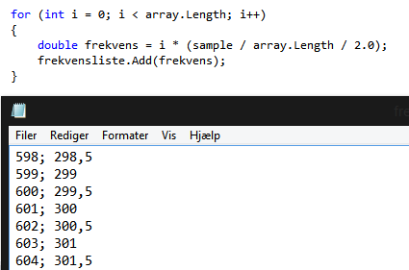

På figur (nummer) kan der ses, hvor det valgte frekvensspekter ligger i listen. Herefter bekræftes det, at det valgte frekvensspekter, altså fra 300 Hz til 400 Hz, starter på plads 601 og slutter på plads 801. Derved skal der forstås, at amplituderne for frekvensspekteret altså også ligger på de samme pladser i deres liste. Herefter regnes længden af vektorerne ud, og disse bliver derefter også skrevet ud i en fil. Dette kan ses på figur (nummer).

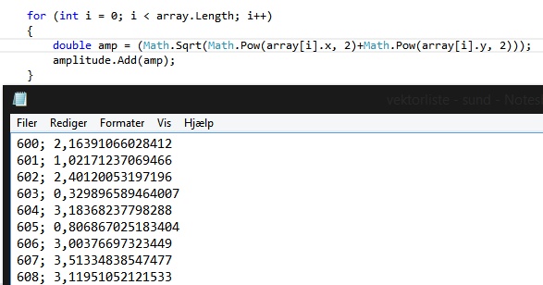

Det samme gøres for et sygt EKG. Herefter sammenlignes amplituderne, og der kan vurderes en tærskel. I vores projekt er tærsklen vurderet til at være 5.6 V.

# Arkitektur

Softwaren er bygget op i henhold til trelagsmodellen, hvor GUI’erne fungerer som programmets brugerinterface, med et login-vindue, et CPR-vindue og et EKG-vindue. Her fungerer EKG-vinduet, som det primære vindue, hvor EKG-signaler kan måles. Grafiklaget er yderligere beskrevet i dokumentationen, men kan også visualiseres ud fra figur XX nedenfor.

INDSÆT UML

Logiklaget kan ses som kernen i softwaren. Det er her alt data bliver behandlet fra datalaget, samt videresender data fra målinger til datalaget. Det er blandt andet her analysen af målingen sker, og hvor indtastede oplysninger bliver valideret. Logiklaget fungerer som bindeleddet mellem de data, som ligger i datalaget, og GUI’erne.

Datalaget er til, for primært at håndtere forbindelsen med hardwaren og databasen. I denne klasse bliver der skabt forbindelse til både SQL og DAQ. Datalaget henter data fra SQL-databasen, som logiklaget bruger til validering. Denne klasse gemmer også data givet fra logiklaget i databasen. Klassen logiklag og datalag er beskrevet yderligere i dokumentationen.

For at beskrive koden yderligere, er der lavet en domænemodel. Domænemodellen repræsenterer hele koden, altså hvordan flowet imellem klasserne går, og hvilken overordnet kommunikation der foregår. Alle vinduerne repræsenterer GUI’er og alle tabeller er tabellerne i SQL-databasen. Domænemodellen kan ses på figur XX.

INDSÆT DOMÆNEMODEL

# Specifikation og analyse

I udarbejdelsen af analysen var der mange komplikationer. Dette skyldes primært, at atrieflimren ikke nødvendigvis påvirker et EKG-signal på samme måde, hver gang.

Først var der tiltænkt en analyse som skulle tage udgangspunkt i den originale definition for atrieflimren. Måden dette skulle foregå på, var at tage et gennemsnit af baseline, og derefter detektere hvor mange gange, der skete en svingning over baseline. Her skulle der så tjekkes, om svingningerne overtrådte en tærskel. Denne tærskel skulle vurderes ud fra den patofysiologiske baggrund for sygdommen. Efter visualisering af reelle målinger, blev denne metode dog afskrevet, da baseline ikke bliver repræsenteret ved en regulær linje i reelle signaler.

Derefter blev der udtænkt en metode med en dynamisk baseline. Denne metode viste sig meget tideligt i udviklingsprocessen, til ikke at være kompatibel. Den største komplikation ved denne metode, er at finde en algoritme, kunne udelukke de kendte takker, som karakteriserer et EKG-signal. Hvis denne algoritme ikke blev fundet, ville den dynamiske baseline altid ligge et stykke over den reelle baseline, grundet de høje R-takker.

De to første metoder blev aldrig færdiggjort, da problemerne opstod, efter pseudokode begyndte at blive udarbejdet. Herefter gik gruppen til vejleder for at finde en alternativ løsning til analysen. Vejleder fik herefter input fra en anden professionel, og kunne derefter hjælpe med at udarbejde en analyse, som virkede.

Vejleder kunne oplyse at atrieflimren har specifikke kendetegn, hvis der bliver analyseret på EKG-signalets amplituder inden for specifikke frekvenser, og det er ud fra denne information, at den endelige analyse blev udarbejdet.

# Hvordan vises grafen

Grafen bliver genereret, ved hjælp af en metode i logiklaget. Denne metode, ’Kør EKG’, sætter de nødvendige forudsætninger for, at hardwaren bliver trigget til at starte en måling. Der bliver oprettet en ny sekvens, og herefter bliver navnet på enheden, samt den spænding der kommer, sat. Metoden returnerer herefter den måling, der bliver fortaget.

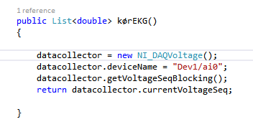

Denne metode bliver efterfølgende kaldt i grafiklaget, nærmere betegnet i Formen EKG.

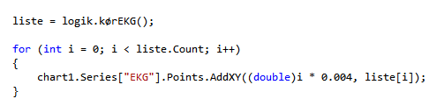

Målingen bliver lagt over i en liste. Herefter køres alle punkter i målingen igennem, og bliver en for en lagt over i grafen. Disse bliver ganget med 0,004, for at konvertere samples til tid i sekunder.

# Implementering

Analysen er det essentielle i implementeringen. Hvis ikke der er en analyse der fungerer, så programmet obsolet. I et tideligere afsnit er der beskrevet, at analysen blev bygget op omkring en anden definition af atrieflimren, end den patofysiologien beskriver.

Analysen er i stedet bygget op omkring tre for-løkker, som identificerer forhøjede amplituder inden for et specielt frekvensspektrum. Ved hjælp af matematikbiblioteket alglibnet2, bliver signalet først konverteret til et komplekst Furier-transformeret array, som indeholder koordinater repræsenterende vektorer for amplituden i signalet.



Herefter bliver amplituderne regnet ud, ved hjælp af standard formelen for vektorudregning. Disse værdier bliver tilføjet til en ny liste.

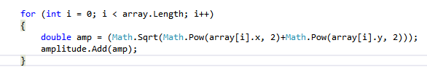

Herefter bliver arrayet udspecificeret til kun, at indeholde de pladser, som repræsenterer amplituderne for det valgte frekvensspektrum.

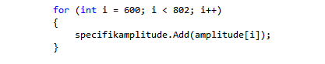

Disse værdier bliver derefter tjekket for, om de indeholder en amplitude, som ligger over tærskelværdien. Hvis dette er tilfældet, returnere metoden ’true’, hvilket repræsenterer at det er rigtigt, at denne person kan have atrieflimren. Hvis der ikke findes en værdi, som er højere end tærsklen, returnerer metoden ’false’.

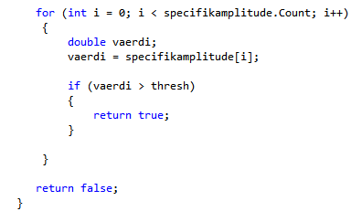

Tærskelværdien er blev fundet ud fra testprogrammet, som der kan læses yderligere om i dokumentationen. Der kan desuden også læses yderligere specifikation omkring implementeringen i dokumentationen.

# Test

I dette projekt er der hverken lavet modul eller integrationstest. I stedet er koden blevet testet efterhånden, som metoder er blevet færdigt gjort. Det er også på denne måde, at gruppen har kunnet tjekke, at metoden ikke melder fejl, eller får systemet til at bryde sammen. Metoden ’KørEKG’ kan give et eksempel på hvordan forløbet har været. ’KørEKG’ er en essentiel del af koden, og det var derfor vigtigt, at den fungerede fra starten af. Her blev den estimerede kode først skrevet, og der blev derefter kørt et EKG for at se, om grafen kom frem. Dette gjorde den ikke i første omgang, og der blev derfor tilføjet en linje kode, som henter den maksimale volt, som kommer igennem Analog Discovery.

# Design

Alle tanker omkring, hvordan koden skulle være bygget op, bunder i trelagsmodellen. Der er derfor sørget for at der ikke er noget kode, som kommunikerer med et lag, som de ikke har tilladelse til. Der kan læses mere om trelagsmodellen i dokumentationen.

I dette projekt, har der i slutfasen været fokuseret meget på brugervenlighed og feedback til brugeren. Tideligt i projektet, var det ikke tydeligt, hvornår der blev foretaget en måling. Dette er blevet tydeliggjort, ved at musen bliver til en cirkel, der er i bevægelse, imens der tages en måling. Der er også lavet et pop-up vindue, som bekræfter, at en måling er blevet gemt.

Der er desuden, lavet en feature, som viser grid-lines på grafen. I gruppen, blev der besluttet, at der skulle være to typer af grids. En lille og en stor type. De store grids, repræsenterer hver 0,2 sekunder og de små, svarer til 0,04 sekunder. Disse intervaller er fastlagt, ud fra standarder for professionelle EKG-displays. Dette blev herefter implementeret i koden.

En anden ting, som har været meget dominerende i overvejelserne, er sikkerhed. Det er personfølsomme oplysninger, som skal detekteres i dette program, er det er derfor vigtigt at det ikke er alle og enhver, der skal kunne få adgang til det. Derfor er der et vindue, som beder brugeren om at logge ind, med et gyldigt brugernavn og kodeord. Dette vil validere, at denne person har rettigheder, til at få adgang til systemet. En valideret person, vil typisk være en sundhedsprofessionel.

Yderligere er der lavet et identifikationsvindue, hvor der skal indtastes et CPR-nummer. Ved hjælp af denne oplysning, bliver der hentet en person. Denne person bliver brugt igennem systemet, som indikator for, hvem den her person er. Navnet bliver f.eks. vist i EKG-vinduet, og det er også dette nummer der bliver brugt, når målingerne skal gemmes.

# Konklusion

I dette projekt, er der blevet udviklet en software prototype, som kan afbillede og analysere EKG-signaler.

Gruppen startede ud med høje ambitioner, omkring prototypen, men opdagede hurtigt, at tankerne omkring hvordan prototypen ideelt skulle være, og hvad der reelt kunne udvikles, ikke stemmede overens.

På trods af de høje forventninger, har gruppen formået at opfylde alle overordnede krav, som blev sat i starten af projektet. Dette kan ses på den gennemførte accepttest, som kun havde en designrelateret afvigelse. Kravene om at afbillede og analysere et EKG-signal er blevet opfyldt, og det er også lykkedes gruppen at implementere, at gemme i en privat database.

Gruppen har oplevet at, det har været en udfordring, at udvikle en analyse, som kunne dække over varierende signaler. Det blev klart, at et EKG-signal diagnosticeret med atrieflimren, kan variere i udseende, og det blev derfor svært for gruppen, at udvikle en algoritme, som kunne dække over flere signaler. Der blev derfor udarbejdet en algoritme, ud fra et specifikt signal.

Kravet fra Sundhedsstyrelsen, om en offentlig database, blev præsenteret sent i arbejdsprocessen, men det lykkedes gruppen at implementere det, uden store vanskeligheder.

Udviklingsprocessen har været præget, af at gruppen har tænkt meget over, hvordan dette system ville skulle fungere ude i virkeligheden. Dette kan ses på nogen af de krav, som gruppen selv har sat til projektet.

Projekt er overordnet set, gået godt, og gruppen er tilfreds, med produktet.

# Personlig konklusion – Sara

I dette projekt, er der blevet arbejdet med